Муниципальное бюджетное дошкольное образовательное учреждение
детский сад №4 муниципального образования Тимашевский район

Пальчиковые игры по теме
«Зима, Елочка, Новый год».

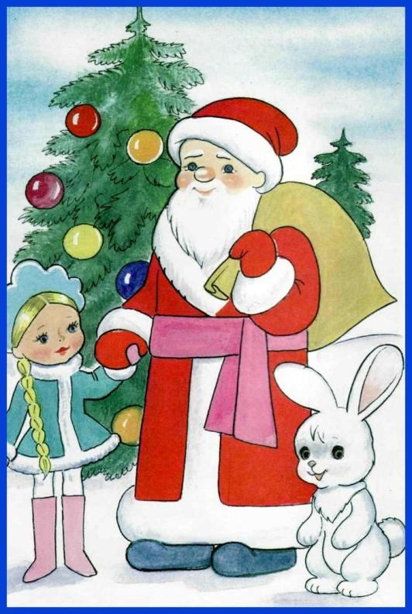

Воспитатель:
Мищук Оксана Викторовна

ст-ца Медведовская
2020 г.
Пальчиковая гимнастика "Ёлочка"
Утром дети удивились, (разводят руки в стороны, подняв плечи)
Что за чудеса случились
Этой ночью новогодней.
Ожидали, что угодно, (сжимают и разжимают пальцы)
А увидели парад:
В ряд снеговики стоят, (руками рисуют в воздухе три круга)
Глазки весело горят, (закрывают и открывают ладонями глаза)
А перед ними ёлочка (хлопают в ладоши)
Пушистая, в иголочках.

Пальчиковая гимнастика «Ёлочка»
Перед нами ёлочка---кончики пальцев соединить
Шишки---кулаки
Да иголочки---указательный палец вперёд
Шарики---большой и указательный палец соединить
Фонарики---вращать кисти рук
Зайчики и свечки---ладони лодочка и кулачёк
Звёзды---все пальцы раздвинуты и ладони вместе
Человечки---средний и указательный палец.

Пальчиковая гимнастика «Елка».
Елка быстро получается, если пальчики сцепляются. Локотки ты подними, Пальчики ты разведи.
Ладони от себя, пальчики пропускаются между собой (ладони под углом друг к другу). Пальчики выставляются вперед. Локотки к корпусу не прижимаются.

Пальчиковая гимнастика "Снежок".
Раз, два, три, четыре, (Загибают пальчики).
Мы с тобой снежок лепили. ("Лепят снежок").
Круглый, крепкий, очень гладкий, (Показывают круг, сжимают ладони, гладят одной ладонью другую).
И совсем-совсем не сладкий. (Грозят пальником).
Раз — подбросим. ("Подбрасывают").
Два — поймаем. (Приседают, "ловят").
Три — уроним. (Встают, "роняют").
И... сломаем. (Топают).
Н. Нищева

Пальчиковая гимнастика "Мы во двор пошли гулять".
Раз, два, три, четыре, пять, (Загибают пальчики).
Мы с тобой снежок слепили. (Дети "лепят").
Круглый, крепкий, очень гладкий (Показывают круг, сжимают ладони, гладят одной ладонью другую).
И совсем-совсем не сладкий. (Грозят пальчиком).
Раз — подбросим, ("Подбрасывают").
Два — поймаем, ("Ловят").
Три — уроним ("Роняют").
И... сломаем. (Топают).
Н. Нищева

Пальчиковая гимнастика «Снеговик».
Давай, дружок, смелей, дружок  Кати по снегу свой снежок –  Он превратился в толстый ком.  Его улыбка так светла!  Два глаза… шляпа… нос… метла…  Но солнце припечет слегка –  Увы и нет снеговика. | (Показать, как лепят снежки).  Поставить руки на пояс, покачать головой и улыбнуться.  Руками показать на глаза, голову, нос, поднять одну руку вверх, раздвинуть пальцы («метла»).  Приложить ладонь ко лбу и посмотреть вверх.  Развести руки в стороны.

Пальчиковая гимнастика "Погреем пальчики".
Снег руками собирали,
Наши пальчики устали.
Мы их будем растирать,
Мы их будем согревать.
(Энергично разминать. Энергично сжимают и разжимают пальцы обеих рук. Энергично потирают ладонь о ладонь (2 раза)).

Пальчиковая гимнастика "Погреемся".
Поиграем-ка немножко (Дети хлопают в ладоши).
Да похлопаем в ладошки.
Пальчики мы согреваем,
(Сжимают пальцы в кулак и разжимают).
Их сжимаем, разжимаем.

Пальчиковая гимнастика «Лыжники».
(У каждого из вас по две пробки – это лыжи. (Указательный и средний пальцы правой руки встают в пробки «как ноги». Двигаем пальчики «как на лыжах, делая по шагу каждый слог)):
Мы едем на лыжах,
Мы мчимся с горы,
Мы любим забавы Холодной поры!

Пальчиковая гимнастика «На елке».
Мы на елке веселились, (Ритмичные хлопки в ладоши).
Мы плясали и резвились. (Ритмичные удары кулачками).
После добрый Дед Мороз («Шагают» средним и указательным пальцами по столу)
Нам подарки принес.
Дал большущие пакеты, («Рисуют» руками большой круг)
В них же – вкусные предметы: (Ритмичные хлопки).
Конфеты в бумажках синих, (Загибают на обеих руках по одному пальчику, начиная с большого).
Орешки рядом с ними,
Груша, яблоко, один
Золотистый мандарин.

